序号：

编码：

第七届“挑战杯”安徽省
大学生课外学术科技作品竞赛
作品申报书

作品名称： 智能医疗机器车——守护者

学校全称： 皖西学院

申报者姓名
（集体名称）： 挑战者联盟队

类别：
□自然科学类学术论文
□哲学社会科学类社会调查报告和学术论文
□科技发明制作A类
☑科技发明制作B类
说 明

1．申报者应在认真阅读此说明各项内容后按要求详细填写。
2．申报者在填写申报作品情况时只需根据个人项目或集体项目填写A1或A2表，根据作品类别（自然科学类学术论文、哲学社会科学类社会调查报告和学术论文、科技发明制作）分别填写B1、B2或B3表。所有申报者可根据情况填写C表。
3．表内项目填写时一律用钢笔或打印，字迹要端正、清楚，此申报书可复制。
4．序号、编码由第七届“挑战杯”安徽省大学生课外学术科技作品竞赛组委会填写。
5．学术论文、社会调查报告及所附的有关材料必须是中文（若是外文，请附中文本），请以4号楷体打印在A4纸上，附于申报书后，字数在8000字左右（文章版面尺寸14.5×22cm）。
6．参赛作品各一式四份分别按竞赛组委会规定的时间用特快专递寄至竞赛组委会办公室。
7．作品申报书须按要求由各校竞赛组织协调机构统一寄送。
8．其他参赛事宜请向本校竞赛组织协调机构咨询。
9．寄送地址：安徽省淮南市泰丰大街168号安徽理工大学团委，第七届“挑战杯”安徽省大学生课外学术科技作品竞赛组委会办公室。
联 系 人：唐 克
联系电话：0554-6668471
电子邮箱：tuanwei@aust.edu.cn
邮政编码：232001

A2.申报者情况（集体项目）
说明：1．必须由申报者本人按要求填写；
2．申报者代表必须是作者中学历最高者，其余作者按学历高低排列；
3．本表中的学籍管理部门签章视为申报者情况的确认。
申报者代表情况 | 姓名 | 阮锦玮 |  |  |  | 性别 |  |  | 男 | 出生年月 | 1996年10月
申报者代表情况 | 学校 | 皖西学院 |  |  |  | 系别、专业、年级 |  |  |  | 机械与车辆工程学院、机械设计制造及自动化专业、2015级
申报者代表情况 | 学历 | 本科 |  |  |  | 学制 |  |  | 四年 | 入学时间 | 2015年9月
申报者代表情况 | 作品名称 |  |  | 智能医疗机器车——守护者
申报者代表情况 | 毕业论文题目 |  |  | 无
申报者代表情况 | 通讯地址 |  | 安徽省六安市鼓楼街道云露桥西皖西学院（本部） |  |  |  |  |  | 邮政编码 |  | 237000
申报者代表情况 |  |  |  |  |  |  |  |  | 办公电话 |  | 0564-3307593
申报者代表情况 | 常住地  通讯地址 |  | 安徽省六安市鼓楼街道云露桥西皖西学院（本部） |  |  |  |  |  | 邮政编码 |  | 237000
申报者代表情况 |  |  |  |  |  |  |  |  | 住宅电话 |  | 17756448615
其他作者情况 | 姓 名 |  | 性别 |  | 年龄 |  | 学历 | 所在单位
其他作者情况 | 荀永康 |  | 男 |  | 23 |  | 本科 | 皖西学院
其他作者情况 | 李正亚 |  | 男 |  | 23 |  | 本科 | 皖西学院
其他作者情况 | 汪雪光 |  | 男 |  | 22 |  | 本科 | 皖西学院
其他作者情况 | 方芳 |  | 女 |  | 22 |  | 本科 | 皖西学院
其他作者情况 | 孙闯 |  | 男 |  | 23 |  | 本科 | 皖西学院
资格认定 | 学校学籍管理部门意见 |  | 以上作者是否为2017年6月1日前正式注册在校的全日制非成人教育、非在职的高等学校中国籍专科生、本科生、硕士研究生或博士研究生。  ☑是 □否 （部门签章）  2017年 4 月 19 日
资格认定 | 院、系负责人  或导师意见 |  | 本作品是否为课外学术科技或社会实践活动成果  ☑是 □否  负责人签名：李泽彬  2017年4月 19 日
B3．申报作品情况（科技发明制作）

说明：1．必须由申报者本人填写；
2．本部分中的科研管理部门签章视为对申报者所填内容的确认；
3．本表必须附有研究报告，并提供图表、曲线、试验数据、
原理结构图、外观图（照片）,也可附鉴定证书和应用证书；
4．作品分类请按照作品发明点或创新点所在类别填报。

作品全称 |  | 智能医疗机器车——守护者
作品分类 |  | （ A ）A．机械与控制（包括机械、仪器仪表、自动化控  制、工程、交通、建筑等）  B．信息技术（包括计算机、电信、通讯、电子等）  C．数理（包括数学、物理、地球与空间科学等）  D．生命科学（包括生物、农学、药学、医学、健  康、卫生、食品等）  E．能源化工（包括能源、材料、石油、化学、化  工、生态、环保等）
作品设计、发明的目的和基本思路，创新点，技术关键和主要技术指标 |  | 目的：随着医疗卫生水平的不断提高，医疗的科技水平也要能跟得上。提高医院医疗科技水平与服务水平是当下的一个热点问题。医院科技水平的提高，有利于解决看病难、看病贵的问题，切实保障了广大患者的利益，提高了患者就诊的幸福感和乐趣感，让患者在接受治疗时感到温暖。  基本思路：通过“守护者”的整体机械结构、硬件电路、软件系统等方案和人机交互界面的分析，设计了医疗机器车，该医疗机器车具有以下功能模块：陪护系统、紧急引导系统、远程通讯系统、医务系统。利用WiFi远程控制技术，实现电脑与机器车的串行通讯和小车的控制。同时利用红外、重力、亮度、温度、湿度、心率检测等传感器，通过STC单片机进行数模转换，实现四大特色功能。联系实际，对机器车进行各项数据测试，各项数据测试结果符合设计要求，对小车的未来的应用进行了科学合理估测。
作品的科学性先进性（必须说明与现有技术相比、该作品是否具有突出的实质性技术特点和显著进步。请提供技术性分析说明和参考文献资料） | 科学性、先进性：1、机器车最大亮点就是将各个功能模块进行配合，综合利用，利用WiFi远程操控技术，并通过板载mjpg-streamer程序，实现USB摄像头的视频编码，然后通过WiFi传输到上位机，因此通过上位机就可以看到来自机器车摄像头的监控视频。2、利用语音模块、MP3播放模块进行人机交互，增加机器车娱乐功能，利用温度、湿度、心率检测等传感器对病人周围环境、身体状况指标进行检测，可以通过检测的数据对病人情况进行判断。3、通过寻线模块、避障模块、应急灯模块实现机器车紧急情况下对病人的引导功能。4、通过拉力感应模块，实现提醒换药水功能，当点滴瓶里面的液体低于某一设置值的时候，蜂鸣器便会响起，提醒医护人员更换药水或结束点滴。5、语音呼叫模块，当病人有所需求或帮助时可以通过语音识别，呼叫护士或医生。  对比：目前市场上的机器人可以说是屡见不鲜了，但是运用于医疗的机器人却是很少，特别是这种陪护机器车，之前有很多关于空巢老人的机器车，瑞典也有一种球星机器车——“ball robot”，空巢老人机器车目前已经达到了可以语音控制，测量各项生理指标的功能。而“ball robot”主要的特点是用球代替了传统的轮子或履带，从而达到一种动态稳定性高的效果。  目前的机器车都可以做到被主人机械的控制，按照设置的程序去做一些工作，还没有达到完全由主人操控的效果，也即是说，这种机器车不是完全的从服务人类的理念设计的。我们与其他机器车的不同之处主要在于以下四个方面：第一，它具备陪护病人的功能。第二，它具备紧急引导的功能。第三，它具备医务功能。第四，它具备远程控制通讯功能。  参考文献：  [1] 李磊, 叶涛, 谭民,等. 移动机器人技术研究现状与未来[J]. 机器人, 2002, 24(5):475-480.  [2]斯基特 (Jon Skeet).图灵程序设计丛书——深入理解C#（第三版）[M]  [3]斯坦利·李普曼 (Stanley B. Lippman) 约瑟·拉乔伊 (Josee Lajoie).C++Primer（第五版）[M]  [4] 李旭, 李光, 乐艳飞,等. 医疗机器人研究的最新进展[J]. 机器人技术与应用, 2003(4):12-15.  [5]Guiyun Tian.Foumdation and Application pf Microcontroller[M]高教出版社  [6]曹祥进.基于stc1132xe的工业洗衣机原料智能加剂系统探究[J]
作品在何时、何地、何种机构举行的评审、鉴定、评比、展示等活动中获奖及鉴定结果 | 无
作品所处  阶 段 | （ B ）A实验室阶段 B中试阶段 C生产阶段  D （自填）
技术转让方式 | 无
作品可展示的  形 式 | ☑实物、产品 □模型 ☑图纸 □磁盘 ☑现场演示 □图片 ☑录像 □样品
使用说明及该作品的技术特点和优势，提供该作品的适应范围及推广前景的技术性说明及市场分析和经济效益预测 | 使用说明及技术特点和优势：主要为四个功能，1、WiFi远程控制功能。利用WiFi远程控制技术，可实时将小车周围环境数据，视频等信息传输到护士站，护士站上位机平台可以远程操控。如果病人需要帮助，护士可以通过视频判断他的位置，给予病人帮助。2、陪护病人功能。例如医院里的病人在输液的时候想去卫生间，就可以直接将输液瓶挂在机器车自带的折叠式支架上，此时启动自动跟随功能，病人就可以放心舒适的去洗手间了。当病人在进行走路康复治疗时，病人可以让机器车保持在一定距离内陪护自己，更加方便病人的行动。3、医务功能。自动提醒换药水，不同病人打点滴的速率不同，因此，设置点滴提醒是非常有必要的。机器车具备拉力感应系统，当点滴瓶里面的液体低于某一设置值的时候，蜂鸣器便会响起，提醒医护人员更换药水或结束点滴，4、呼叫功能。当病人需要帮助时可以通过语音识别交流，呼叫护士或医生。5、紧急引导功能。在机器车的前部安装了三个红外传感器，下部安装了两个红外传感器，可以实现遇到障碍物停止，并后退到安全位置。拓展了传统意义上的红外避障，当出现紧急情况时，机器车可以自动打开应急照明灯，自动切换到巡线功能，紧急引导病人，在陪护病人的时候有重大的意义。  经济效益预测：医疗器械和人员的投资一直是医院建设里面的一个重要组成部分，我们的产品具有独特的功能，可以为医院和医疗事业单位节省大量的人力物力和器械费。通过数据调查，对于一个中型医院来说，每年医疗器械和人力的投入就需要两千万左右，可以看出，成本是极其的高，如果引入我们的产品，并将之运用于好，每年的投入最少可以节省四到五百万元。  由于本产品出于为病人考虑，其拥有的大部分功能都是广大患者所经常需要用到的，符合了实际需要，加之设计合情合理，市场潜力较大。如果开发利用好，不仅仅是良好的经济效益，更有可能促进医疗服务业的革新。
专利申报情况 | □提出专利申报  申报号  申报日期 年 月 日  □已获专利权批准  批准号  批准日期 年 月 日  ☑未提出专利申请
科研管理部门  签 章 | 情况属实，同意申报。  2017 年 4 月 19 日
C.当前国内外同类课题研究水平概述

说明：1.申报者可根据作品类别和情况填写；
2.填写此栏有助于评审。

医疗服务机器人是指用于医院、诊所的医疗或辅助医疗以及健康服务等方面的机器人，主要用于患者的救援、医疗、康复或健康信息服务，是一种智能型服务机器人。随着我国进入老龄化，医疗、护理和康复的需求不断增加，同时由于人们对生活品质追求的提高，使得医疗不管在质上还是量上都要满足更高水准的要求。另一方面，医护人力相对缺乏，医疗及健康服务机器人具有巨大的发展潜力。
根据功能和用途的不同，本文着重从康复机器人、手术机器人和健康管理机器人三个方面进行综述。
康复机器人
康复机器人是近年来兴起的一种运动神经康复治疗技术，属于医疗机器人的一个重要分支。康复机器人不仅提供了有效的治疗手段和完善的评估方案，而且为深入研究人体运动康复规律，以及大脑与肢体的控制、影响关系提供了另一种有效途径。
使用机器人辅助治疗可以提高效率和训练强度，比常规的治疗手段更有潜力。目前，国际上众多的研究机构和康复机构都争相在神经康复机器人方面进行开发和产品化研究。机器人辅助神经康复和运动训练已经成为康复技术最主要的发展趋势。
具有代表性的康复机器人有华盛顿大学开发的7个自由度的上肢康复机器人CADEN-7，可以实现肩部的伸/屈、旋内/外、大臂旋转、肘屈/伸、前臂转动、腕关节屈/伸、外展/内敛等。基于内置的数据库管理，定义日常生活活动中上肢的运动学和动力学参数，通过工作空间分析、关节运动范围，结合考虑上肢的生理学和解剖学特点，实施康复训练方案。
瑞士皇家理工学院与 Balgrist 大学附属医院合作开发的6个自由度上肢康复机器人ARMin，能够实现整机的上下平动、肩旋内/外、大臂转动、肘屈/伸、肩部屈/伸、前臂转动等运动。随后又与Ljubljana大学合作研制的ARMinII，增加了腕关节屈/伸运动，实现了7个自由度运动，并且为患者提供重力补偿，协助肩关节和肘关节进行复合运动。
虚拟现实是康复机器人应用中的一项重要技术，利用物联网搭建的虚拟环境，部分或全部去掉现实中的真实环境，利用传感即运动跟踪技术实现用户与虚拟世界的交互。虚拟现实技术为康复治疗提供了重复练习、成绩反馈、维持动机三个关键环节的技术手段，设置合理的虚拟环境及有效的信息反馈，患者可以对自身状况进行客观评估，从而大大提高了康复训练的效果。
为了实现感觉信息的神经反馈，康复机器人需要实时获取接触、握力、温度等感觉信息，然后把这些信息通过适当的方式反馈给患者大脑，将患者的主观运动意识与客观获取的感觉信息融合。如何实现感觉信息的精确神经反馈是康复机器人进一步研究亟需解决的问题。肢体运动神经分布重建是核心技术之一，将残留的臂丛神经移植到人体肌肉（靶点肌肉）或者吻合到替代神经从而实现对缺失运动功能信号源的重建。
比如，对于肩部截肢者，将残留臂丛神经移植到胸部肌肉，经过数月的生长，臂丛神经便会在胸部肌肉内重建。当截肢者通过“意识”做幻影手臂的某一动作时，运动指令会通过臂丛神经传递至胸部肌肉并引起胸部肌肉收缩。采集胸部肌肉的表面肌电信号并解码分析，就可预测截肢者的手臂运动意图，实现对多自由度假肢的神经控制。外骨骼机器人与穿戴者有着紧密联系，机器人必须准确、快速地判断穿戴者的运动意图并做出决策。
手术机器人
手术机器人是一种智能化的手术平台，已广泛应用于临床多个学科，典型的有泌尿外科，比如前列腺切除术、肾移植、输尿管成形术等；妇产科，比如子宫切除术、输卵管结扎术等；普通外科，比如胆囊切除术等。最具影响力的是达芬奇机器人，具有三维成像、触觉反馈和宽带远距离控制等功能，被认为是手术机器人最成功的典范。上表以腹腔镜手术为例，对手术机器人与传统手术的技术和功能进行了比较。
达芬奇公司通过其手术机器人和3D模拟技术获得最新的操作数据和反馈信息，通过改进和完善，不断推出最新机型，让后来者很难跟上其研发脚步。
达芬奇机器人功能较多，相应的售价也很贵，国内大概是 2000 多万元人民币，再加上昂贵的维护和售后服务等费用，让国内中小型医院和专科医院望而却步。
未来的手术机器人可以从个性化功能需求出发，突出细分化领域应用。按照手术流程可大到机体外科手术、小到简单伤口缝合，从功能和技术差异性角度突破达芬奇机器人的垄断局面，比如手术定位和导航机器人，直到更强大的人工智能DIY 医用机器人平台和智能化 OR 系统。
健康管理机器人
受益于医疗应用在移动智能设备上的普及，移动医疗类健康管理产品迎来了一个重大契机。基于中西医理论的健康管理机器人受到了格外重视，以中医为例，上海中医药大学和复旦大学联合开发了中医人工智能机器人，不仅将原本依赖于医生主观判断的中医面诊、舌诊和脉诊技术精准化，还利用深度学习技术来分析名中医积累的经验信息，使中医宝库在高科技时代更好地传承。
中医智能机器人专注于中医的“望、闻、问、切”，具有鲜明的中国特色，其主要功能为面诊、舌诊、问诊及脉诊。首先通过机器人的视觉采集人体的面像和舌像，通过机器手或手环采集人体的脉搏，利用先进的计算机视觉、机器学习、人工智能和深度学习算法，智能判读人体的面像、舌像和脉搏数据，再结合问诊信息，最后通过中医医理模型推断人体的整体健康体质类型，并根据具体情况提供个性化的康复建议，包括保健原则、饮食药膳、起居养生、穴位按压、中医功法和音乐疗法等。

D.推荐者情况及对作品的说明
说明：1．由推荐者本人填写；
2．推荐者必须具有高级专业技术职称，并是与申报作品
相同或相关领域的专家学者或专业技术人员（教研组
集体推荐亦可）；
3．推荐者填写此部分，即视为同意推荐；
4．推荐者所在单位签章仅被视为对推荐者身份的确认。
推荐者情况 | 姓 名 | 姚有峰 | 性别 | 男 | 年龄 |  | 57 | 职称 |  | 高级实验师
推荐者情况 | 工作单位 | 电气与光电工程学院
推荐者情况 | 通讯地址 | 安徽省六安市皖西学院电气与光电工程学院 |  |  |  | 邮政编码 |  |  | 237012
推荐者情况 | 单位电话 | 0564-3306687 |  |  |  | 住宅电话 |  |  | 13856440949
推荐者所在  单位签章 |  | 该推荐者确为皖西学院电气与光电工程高级实验师  （签章） 2017 年 4 月 19 日
请对申报者申报情况的真实性作出阐述 |  | 该项目目前处于完善优化阶段，具有一定成果，项目申请者对项目阐述真实。
请对作品的意义、技术水平、适用范围及推广前景作出您的评价 |  | 项目应用前景广阔，能够解决医疗服务上的不足，使服务多样化人性化，具有很好的推广前景。
其它说明 |  | 无

推荐者情况 | 姓 名 | 曹昌勇 | 性别 | 男 | 年龄 | 39 |  | 职称 |  | 副教授
推荐者情况 | 工作单位 | 机械与车辆工程学院
推荐者情况 | 通讯地址 | 安徽省六安市皖西学院机械与车辆工程学院 |  |  |  |  | 邮编 |  | 237012
推荐者情况 | 单位电话 | 0564—3305682 |  |  |  |  | 住宅电话 |  | 13965493039
推荐者所在  单位签章 |  | 该推荐者确为皖西学院机械与车辆工程学院副教授  签章日期 2017 年 4 月 19 日
请对申报者申报情况的真实性作出阐述 |  | 情况属实，该作品研发有一定实质性成果，已做出基本功能样品。
请对作品的意义、技术水平、适用范围及推广前景作出您的评价 |  | 项目应用前景广阔，有效的提高了医疗服务水平，可以提高服务效率，使服务多样化人性化，经济效益好，具有很好的推广前景。
其它说明 |  | 无

学校组织协调机构确认并盖章 | 情况属实，同意推荐。  （团委代章） 2017 年 4 月 19 日
校主管领导或校主管部门确认盖章 | 我单位经自查，承诺该作品符合挑战杯申报作品的要求，接受竞赛组委会抽查。  （签章）  2017年 4月19 日
E．组织委员会秘书处资格和形式审查意见

组委会秘书处资格审查意见

审查人（签名）
2017 年 4 月 19 日
组委会秘书处形式审查意见

审查人（签名）
2017年 4 月 19 日

组委会秘书处审查结果

□合格 □不合格

负责人（签名）
2017年 4 月 19 日
F．参赛作品打印处

智能医疗机器车——守护者

目录
摘要 21
引言 21
一、系统整体概述 22
1.1系统阐述 22
1.2外形整体概述 24
二、硬件设计及实现 24
2.1硬件设计方案 24
2.2 温馨陪护模块 25
2.3 医务检测模块 31
2.4 紧急疏导模块 31
2.5 远程通讯模块 32
2.6单片机控制核心 32
三、 软件设计及实现 32
3.1 软件流程图 32
3.2 开发工具： 32
3.3 控制界面 33
四、作品功能及特色 34
4.1 温馨陪护病人功能 34
4.2紧急引导功能 34
4.3医务检测功能 35
4.4 远程通讯功能 35
五、机器车运行数据及其稳定性分析 36
5.1 跟随、巡线、壁障功能稳定性分析表： 36
5.2 拉力传感功能稳定性分析表： 36
5.3感光分析表： 36
六、未来畅想 37
6.1 加入语音识别、交互功能 37
6.2 加入通过语音遥控电视、空调和灯功能 37
七、经济效益分析 37
八、参考文献 38

摘要
随着医疗卫生水平的不断提高，医疗的科技水平也要能跟得上。提高医院科技水平是当下的一个热点问题。医院科技水平的提高，有利于解决看病难、看病贵的问题。切实保障了广大患者的利益，提高了患者就诊的幸福感和乐趣感。让患者接受治疗的时感到温暖。
在该报告中主要介绍了医疗小车——“守护者”的整体机械结构、硬件电路、软件系统及人机交互界面等设计方案。着重描述了其特色功能：温馨陪护、医务检测、紧急疏导、远程通讯。其结合WiFi远程控制技术，实现电脑与机器车的串行通讯和语音视频传输。利用红外、拉力、光敏、温湿度、心率检测、语音识别、超声波、MP3音乐播放等传感技术，通过单片机进行数模转换，实现四大特色功能。深入浅出的说明了其特色功能的实现原理。联系实际，对机器车进行了各项数据测试，各项数据测试结果符合设计要求。对小车的未来功能进行科学合理估测。对现有的功能进行经济效益预测。综合各个方面，对我们的项目进行一个全面的分析，有效的体现了产品的优势和创新点。
关键词： 医疗机器车；WiFi远程控制技术；传感技术；串行通讯；数模转换；单片机。

引言
21世纪人们越来越注重医疗卫生水平，因此为了提高医疗科技
水平，医疗的幸福感也是我们广大人民追求的。于是，我们设计了这款机器车，命名“守护者”，它将大大提升医疗科技水平，带给病人一个全新的就诊过程和就诊舒适感。
目前市场上的机器车可以说是屡见不鲜了，但是运用于医疗的机器车却是很少，尤其是这种陪护机器车。之前出现过很多关心空巢老人的机器车，瑞典有一种球星机器车——“ball robot”。该空巢老人机器车目前已经达到了可以语音控制，测量各项生理指标的功能。而“ball robot”主要的特点是用球代替了传统的轮子或履带，从而达到一种动态稳定性高的效果。
目前的机器车都可以做到被主人机械的控制，按照设置的程序去做一些工作，还没有达到完全由主人操控的效果，也即是说，这种机器车不是完全的从服务人类的理念设计的。我们在此基础上，查阅大量资料，在指导老师的指导下设计了“守护者”。与其他机器车的不同之处主要在于以下四个方面：
第一，它具备陪护病人的功能。
第二，它具备医务检测的功能。
第三，它具备紧急疏导的功能。
第四，它具备远程通讯的功能。
创新之处在于：第一，利用MP3模块、语音识别、智能跟随，为病人提供一个舒适便捷的环境；第二，利用拉力、温湿度、心率等传感器，为病人提供及时准确的健康检测；第三，利用光敏电阻、红外对管、超声波传感器，在发生紧急情况下，实现对病人的紧急疏导；第四，利用远程通讯技术实时观察病人周围情况，充分考虑病人感受，体现了人性化的特点。
一、系统整体概述

1.1系统阐述
任何一个机器车，都离不开控制系统。所以有一个功能完整的控制系统去应对突发情况是非常必要的。一般来说，控制系统设计的越合理，它解决突发状况的能力就越强，机器车的稳定性就会越高。下面给大家介绍下我们的整体系统布局。
机器车的一大亮点就是将摄像头联系wifi路由进行视频语音传输，用户可以自由地加载语音摄像头。路由板上运行着一款嵌入式程序，这个程序可以把摄像头的视频进行编码，然后通过WIFI传输给上位机，因此就可以看到来自机器车摄像头的监控视频。
硬件布局机器车系统包括以下硬件模块：语音视频信号处理模块、舵机模块、电机驱动模块、红外模块、光敏感应模块、拉力感应模块、温湿度检测模块、心率检测模块、超声波避障模块、音乐播放模块、电源管理模块以及调试模块等。
系统功能如下，

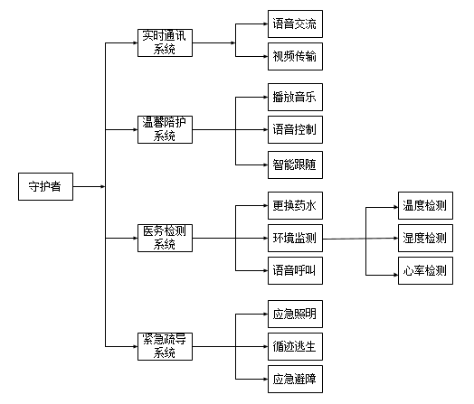

1.2外形整体概述
（1）车模底盘适当降低，主板放低，以降低重心，车转弯时更加稳定、高速。
（2）采用双舵机，给了摄像头两个自由度，方便拍摄。
（3）用高强度轻质量的碳素杆作为摄像头的支架，加大机器车的灵活性。
（4）电池置于底片的中心，平衡车模重心分布。
（5）摄像头置于车模前部，减少盲区，同时配合整体重心分布。
作品配图：
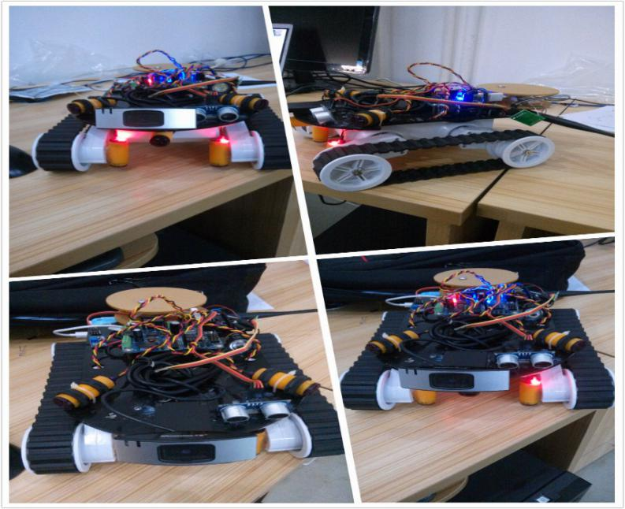
守护者整体（1）
二、硬件设计及实现

2.1硬件整体设计方案
整个机器车控制系统是由四部分组成的：单片机控制系统、电机驱动系统、传感器检测系统和电源管理系统。单片机控制系统是整体系统的控制核心，它的作用是对机器车的行走，传感器的信号采集、信息处理和电机转动进行控制。电机驱动模块为机器车的行走提供动力，是实现智能跟随和紧急疏导的基础。传感器检测系统为单片机控制系统提供准确的处理信息；电源管理系统为机器车各个部分提供稳定的电源，保证各个部分稳定工作。
硬件结构图如下
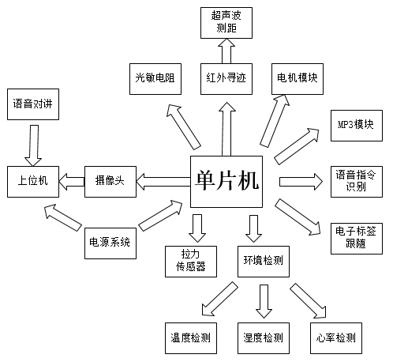
各个单元之间的关系简图（2）

2.2温馨陪护模块

1.音乐播放模块
我们所使用的音乐播放模块可以与单片机IO口连接，通过单片机上的K1、K2按键来控制音乐的暂停与播放，K3、K4按键控制歌曲的切换与插播等。该模块采用5V供电，通过旋钮调节音量大小，外插SD卡存储音乐信息，连接喇叭播放音乐。
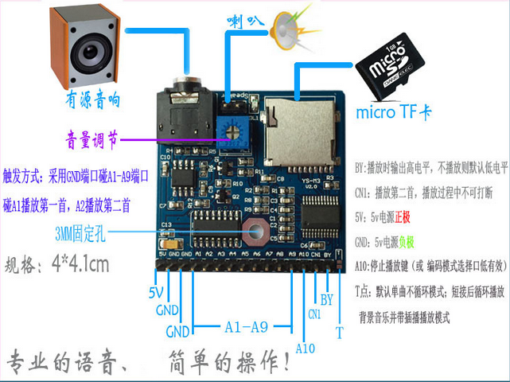

2.语音指令识别模块
我们使用的语音识别模块底板上集成了模数转换电路、语音麦克风、喇叭接口及LED指示灯等。它可以独立运行，无需任何外部控制器控制，通过TTL串口接收指令和输出识别结果，其中识别结果支持多字节自定义输出，能和各种单片机连接。
我们使用时只需对着模块上的咪头说出一句话，模块接收后，将我们的声音信息通过模块上的处理器进行处理，并通过输出口输出相应的指令，单片机接收到指令后，会根据指令内容进行相应控制。
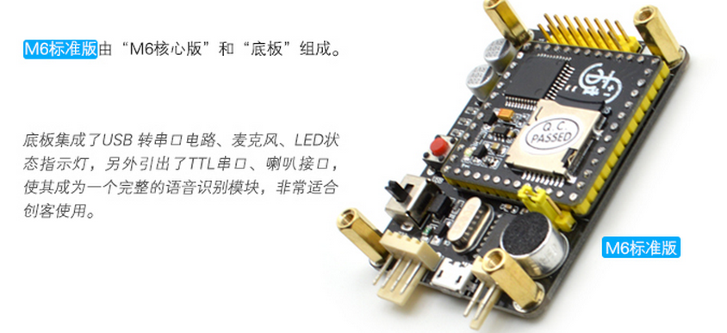

3.智能跟随
我们使用电子标签贴在病人身上，机器车根据接收到电子标签到射频信息，实现跟随病人的效果。如果发生意外，病人远离机器车的监控界面一定距离，我们将通过与远程上位机终端联系，及时通知相关人员前来处理。

2.3医务检测模块
1.拉力传感器
我们使用JLBS-M2 微型拉力传感器作为吊水报警检测模块的核心。该模块的精度很高，检测范围较大。将其放置在机器车的吊水吊杆上，下方挂上吊水瓶。当吊水瓶内的液位下降到设定位置时，其重量信息就会达到一个值，然后单片机控制系统会控制报警装置提醒病人或者远方的人员对其进行更换药水。

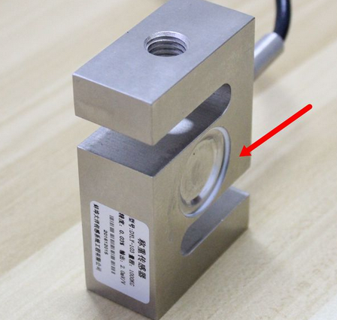

2.健康检测部分

该部分包括温湿度检测模块和心率检测模块等。温湿度模块设置好参数，就可以一定处于检测状态，如果发现异常，将会发出报警。心率检测模块采用的是pulsesensor脉搏、心率传感器，它的使用简单方式是病人将脉搏放置在模块上，该模块将检测到的模拟信号传递到单片机，单片机进行模数转换读取出脉搏数值，从而查看病人心率情况，根据实际需要，可以设置心率异常的范围，当出现异常情况，单片机将通过报警模块，对 其进行报警。
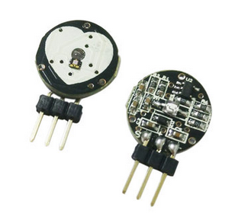
3.语音呼叫模块
该模块主要通过可传输语音的摄像头进行采集语音并传输到位于护士站的终端上位机，护士收到提示，将会及时赶来处理情况。

2.4紧急疏导模块
1.应急照明
我们采用risym光敏电阻传感器，该模块通过感应环境光亮信息，其内部阻值会发生相应变化。此时应急照明灯的亮度就会自动发生变化。应用于实例中，当病人所处的环境中灯光较暗时，照明灯就会自动亮起为病人提供光亮。
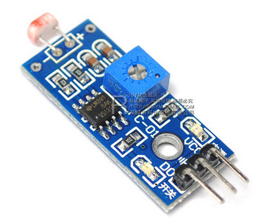
2.循迹逃生
该模块我们采用红外对管对铺设在地上对黑白线进行检测。当发生突发状况，机器车就会根据情况自动跑到应急出口或者指定位置，并发出警报提醒。

3.应急避障
该部分我们采用超声波模块对范围距离内进行检测。当机器车在前进过程中，会对周围障碍物进行检测，并避开障碍物。
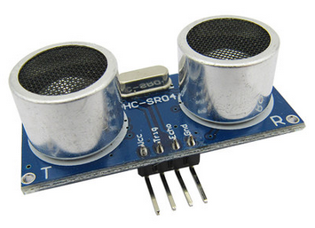

2.5远程通讯模块

1.wifi路由模块
Wifi模块是整个机器车的信息交换枢纽，实现了机器车与电脑上位机的信息传递，也是将视频流传输到上位机的重要环节。wifi模块将摄像头采集到到数据通过路由器传输，方便护士站终端对其进行观察和提供及时帮助。

2.摄像头模块
我们使用的是可以同时传输视频流和语音流的腾达无线高清晰摄像头，它会将视频和语音信息进过wifi路由器传输到电脑上位机终端。该模块内部设置了语音采集、转化、传输电路，使用方便，安装简单，清晰度高。
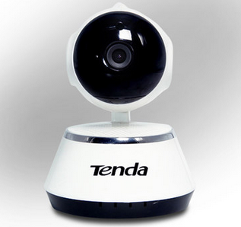

3.舵机模块
我们两个使用SD-5舵机组合成两个自由度的转向设置。每个舵机的转动范围是180度，两个组合舵机就能提供上下左右各90度的观察视角。我们将摄像头安装到组合舵机上以扩大其工作范围。以便护士站终端能更好的观察病人的情况或者其周围环境状况。

2.6 单片机控制核心
单片机是整个系统的核心，它主要完成各种信号的处理、舵机电机的控制等工作。我们采用44 脚的STC11F32LQFP44G单片机.宏晶科技设计生产的单片机，是高速/低功耗/超强抗干扰的新一代单片机，指令代码完全兼容传统8051,但速度快8-12倍。内部集成高可靠复位电路,针对高速通信，智能控制，强干扰场合。STC11系列单片机的定时器0/定时器1/串行口与传统8051兼容,增加了独立波特率发生器,省去了定时器2.传统8051的111条指令执行速度全面提速,最快的指令快24倍,最慢的指令快3倍。

三、 软件设计及实现

3.1 软件流程图
高效稳定的软件程序是机器车平稳快速的基础。我们在keil环境中开发了一整套机器车软件系统。其简易流程图如下：
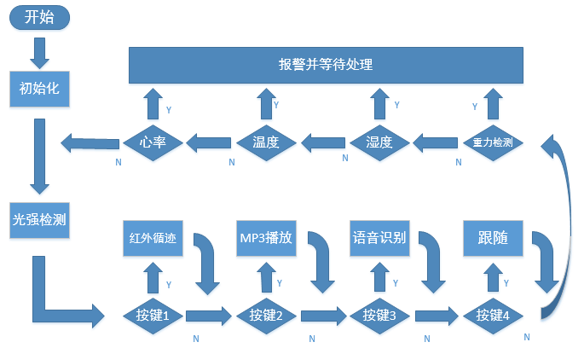
程序工作方式流程图（10）

3.2 开发工具：

我们使用了keil4作为软件开发环境，用ISP作为烧录软件进行程序烧写。

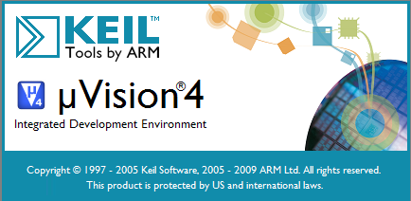
代码编译环境图（11）

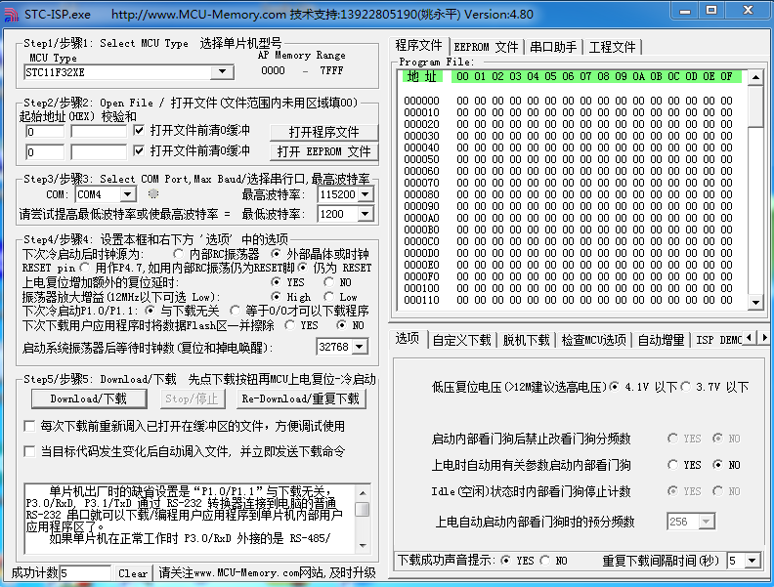
单片机烧录软件图（12）

3.3 上位机界面
为了更加方便的操控机器车，所以在电脑或者手机等终端上安装上位机。该上位机为摄像头配套的软件，语音信号传输到上位机后，其会驱动电脑声卡对声音进行播放。视频信号则直接在软件界面内显示。

四、作品功能及特色

4.1 温馨陪护病人功能
逆用避障代码，实现跟随功能，为医疗陪护事业带来一股暖流。壁障机器车在市场上面很常见。把壁障的代码逆过来写，就实现了跟随功能，这种代码撰写方式还真是少可以看到。最人性化的距离设置，充分为需要人的考虑，当距离离人过于近的时候，机器车通过制动传感器检测到的信息，就会停下来。这个功能是此机器车最大的特色功能，跟随，顾名思义，就是可以跟着用户一起同步行进。我们将此机器车运用到医疗上，比如医院里的病人在输液的时候想去上厕所，就可以直接将输液瓶放直接挂机器车自带的支架上，放心舒适的去洗手间了。病人在做走路康复治疗的时候，也可以跟着机器车一起，恰当的距离设置，更加方便病人的行动。

4.2紧急疏导功能
利用传感器，机器车可以跟着具体的线路，可以将病人带到具体的位置，而且也可以提高医院对病人的管理，特别是遇到突发情况的时候，机器车就可以充当工作人员，合理并准确的引导病人疏散。比如，发生火灾等其他事故时，引导病人在第一时间做出正确的引导路径规划，大大提升逃生和救援的成功率。
在机器车的前部安装了三个红外传感器，下部安装了两个红外传感器，可以实现遇到障碍物停止，并后退到安全位置。遇到比较陡的坡，或者比较高的台阶的时候，也会停止，并退回到安全位置，拓展了传统意义上的红外避障。在陪护病人的时候有重大的意义。
除了受到红外传感器控制外，机器车还可以检测到声波超声波从更加细的方面提高了探测能力。检测出超声波，调用用get distance（）函数去确定距离值，这个功能在军事监测上很有用，比如对周围小速度运动的物体可以实施相应的反应。另外机器车的爬坡能力也是比较的强，根据机器车的输出功率计算出它的最大爬坡角度，它能爬上一定坡度的斜坡（在45度左右）。可以适应绝大多数地形和坡度，增加了机器车的适应范围。

4.3医务检测功能
不同病人打点滴的速率不同，因此，设置点滴提醒是非常有必要的。机器车具备重力感应系统，当点滴瓶里面的液体低于某一设置值的时候，蜂鸣器便会响起，提醒医护人员更换药水或结束点滴。此功能充分考虑到病人就诊的舒适感和安全性，病人可以很安心的在点滴的时候休息，不需要时刻注意点滴瓶的情况。

4.4远程通讯功能
机器车自带一个体积小、寿命长、效率高、低电压、节能等一系列优点的应急灯，在一些突发的情况下周围的灯全部熄灭，但是机器车可以开启应急灯给病人照明，不至于使人惊慌失措发生踩踏事故，造成不必要的伤害。
机器车前方装有摄像头，可以随时抓拍到车前方的场景，通过WIFI模块传回终端。在探测过程中，我们可以把我们所需要的各种重要照片存储到电脑指定的文件夹中，单片机的内存小也不会影响照片的存储，做到节约电能。也提高了利用信息的效率。所有的现场照片均存放在电脑里面，即便下次打开，之前的照片也会保存下来，方便查看。此功能可以方便护理人员随时观测病人的体态特征，大大节省了人力物力。
我们可以用终端，如用电脑，也可以用手机去控制，这给使用机器车和病人提供了很大的便利。可以在有网络的地方随时传回现场的信息，可以完全依靠电脑，相当的方便灵活，大大提高了可操作性和实用性。
五、机器车运行数据及其稳定性分析

5.1 跟随、巡线、壁障功能稳定性分析表：
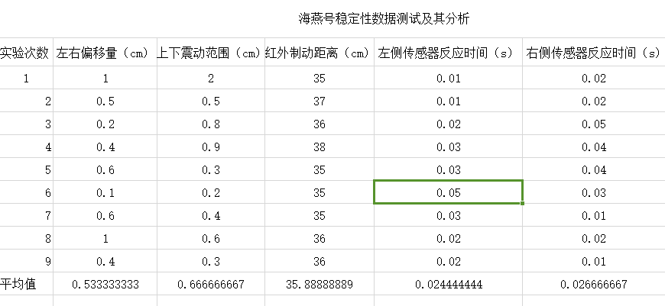
守护者稳定性数据测试及其分析（15）
5.2 拉力传感功能稳定性分析表：
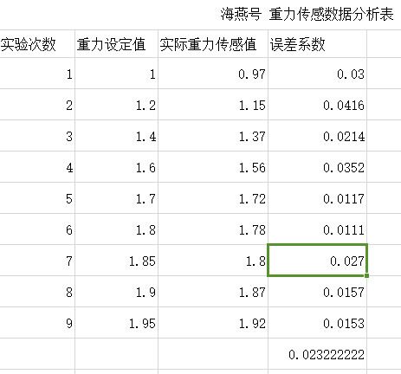
守护者拉力感应数据分析（16）

5.3感光分析表：
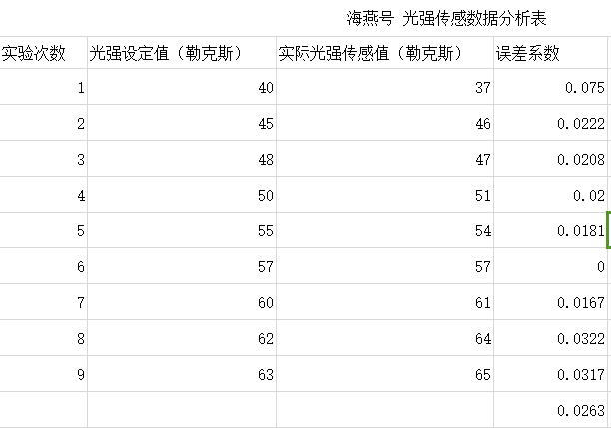
守护者感光数据分析（17）
通过以上三个表格数据分析，可以得出“守护者”的数据均在设置的误差范围内，误差大都没有超过百分之五的误差极限，具有较强的实用性。

六、未来畅想

6.1 加入交互功能
语音识别是当下的一个自动控制领域的热门话题，我们想通过语音模块对病人声音的识别，从而达到语音控制机器车的效果,而不是通过简单语音指令识别控制。甚至我们可以和机器车进行语音交互，快速方便的达到我们要想要的要求。

6.2加入通过语音遥控电视、空调和灯功能
为了进一步考虑病人的舒适感，加入语音遥控空调、电视、灯的功能，只要病人可以说出他需要打开的设备，机器车检测到就可以为他打开相应的设备，这样病人就可以在自己的空间里面控制整个病房的环境，达到了节省人力的效果。

七、经济效益分析
医疗器械和人员的投资一直是医院建设里面的一个重要组成部分，我们的产品具有独特的功能，可以为医院和医疗事业单位节省大量的人力物力和器械费。通过数据调查，对于一个中型医院来说，每年医疗器械和人力的投入就需要两千万左右，可以看出，成本是极其的高，如果引入我们的产品，并将之运用于好，每年的投入最少可以节省四到五百万元。
由于本产品出于为病人考虑，其拥有的大部分功能都是广大患者所经常需要用到的，符合了实际需要。加之设计合情合理，市场潜力还是很大的。如果开发利用好，不仅仅是良好的经济效益，更有可能会引发医疗业的革命。

八、参考文献
[1]鸟哥.鸟哥Linux的私房菜——基础学习版（第三版）[M]
[2]斯基特 (Jon Skeet).图灵程序设计丛书——深入理解C#（第
三版）[M]
[3]斯坦利·李普曼 (Stanley B. Lippman) 约瑟·拉乔伊 (Josee Lajoie) .C++Primer（第五版）[M]
[4]盛珣华.单片机原理[M]华中科技大学出版
[5]Guiyun Tian.Foumdation and Application pf Microcontroller[M]高教出版社
[6]曹祥进.基于stc1132xe的工业洗衣机原料智能加剂系统探究[J]
G1．评审委员会预审意见粘贴处
G2．评审委员会终审意见粘贴处

